QA Scaneo y seguridad

- Sustituir banner por el adjunto, lo comprimí porque vi que estaba muy pesado.
- Sustituir imagen por la adjunta (más alta) para dejar más espacio entre cada bloque. 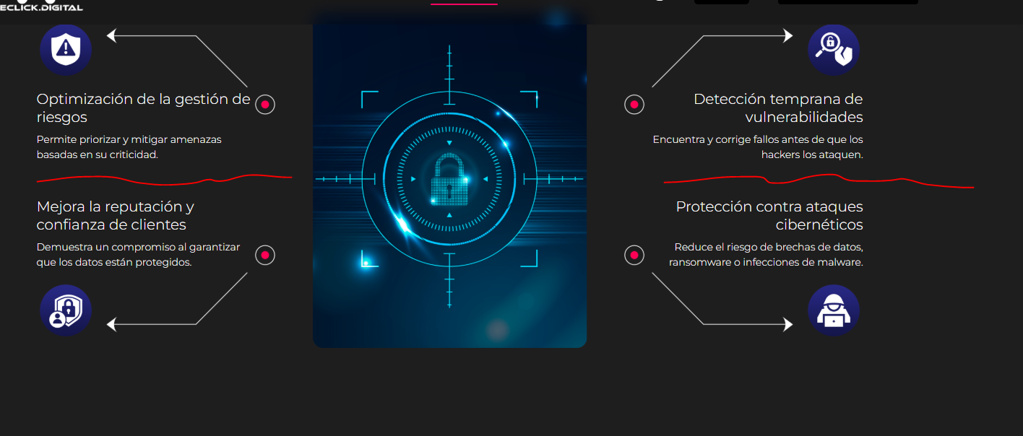
- Correr un poco a la izquierda el logo de Acunetix
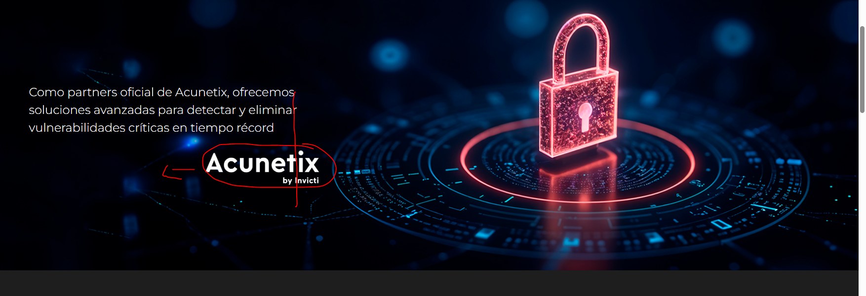

- Dejar un poco más de espacio

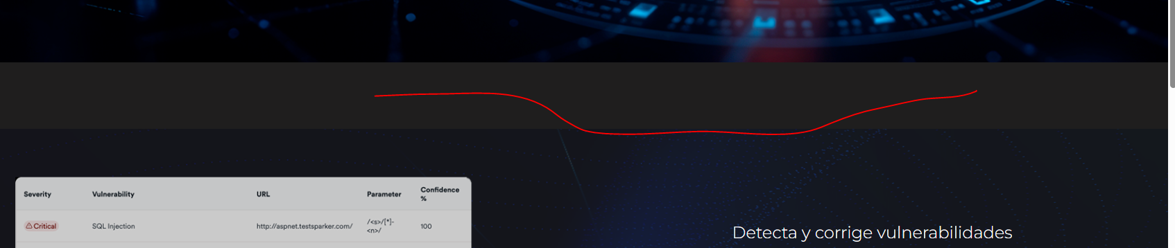

- Ajustar en móvil, creo que quedaría mejor el primer banner que te envié



- En móvil centrar botón
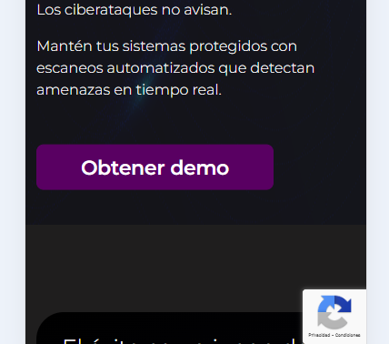

QA App móviles

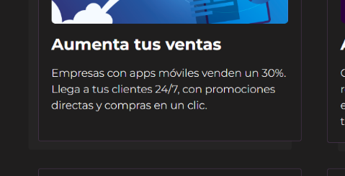
- Agregar más después de 30%.

- Agregar la palabra “otros” salones. (colocar el punto)
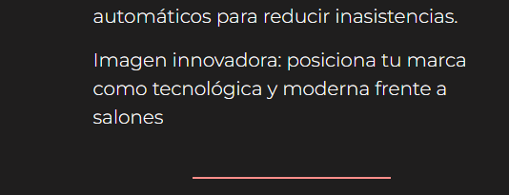

- Agregar “a” recursos
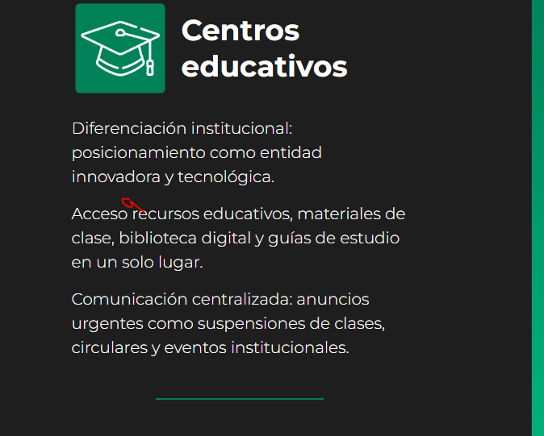

- Darle un poco más de interlineado a este título


- La imagen de la chica va fuera del margen, si ajustando la imagen así, da chance a hacer los cuadros más grandes mejor, así la letra pequeña se puede aumentar un poco de tamaño… igual me dices si queda bien.
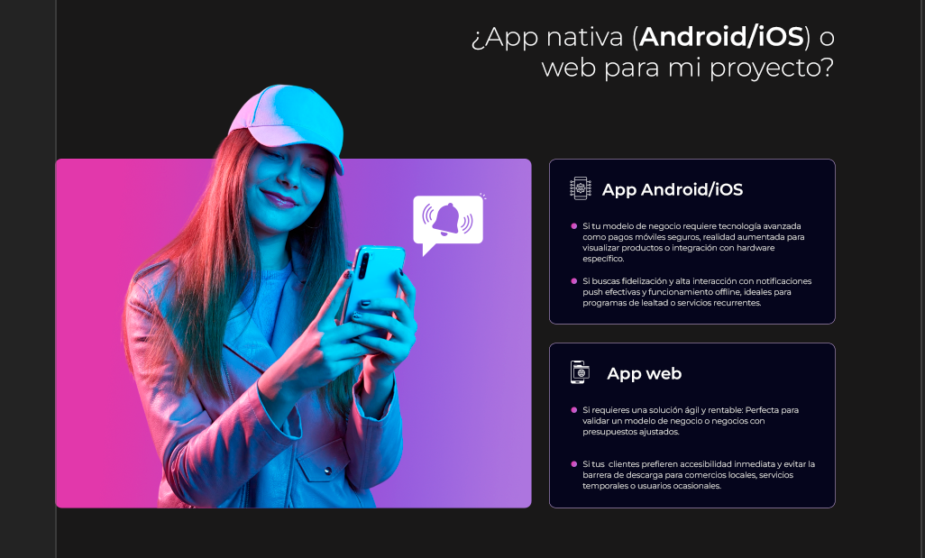

- Susitutir la imagen por la adjunta, le coloqué el fondo gris más claro porque no se distinguía.


- En móvil falta el texto de Apps móviles

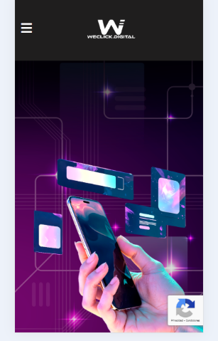

- En móvil colocar primero título, texto y debajo las imágenes de apps.
- Los íconos hacerlos más pequeños y los títulos más grandes.
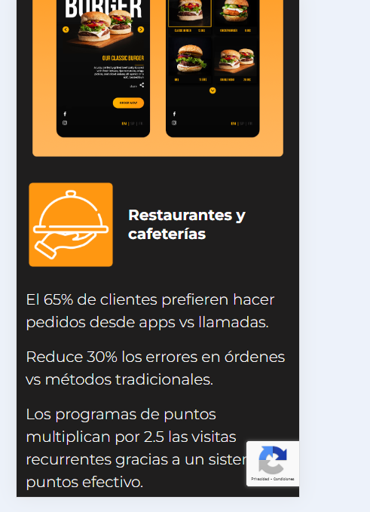

- Más interlineado


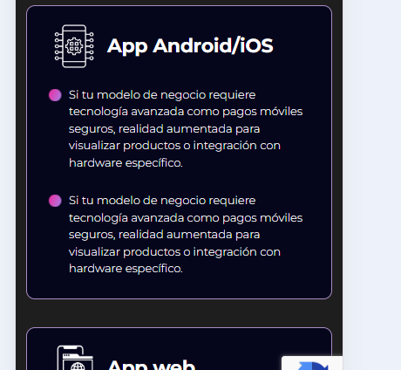
- Hacer los textos un poco más grandes

- Están cortadas las líneas
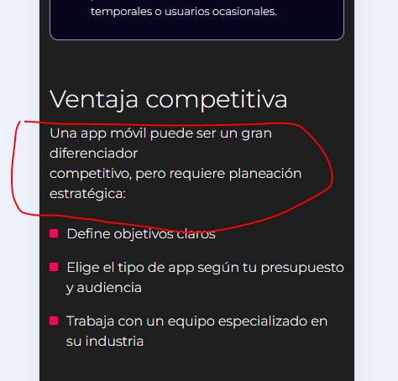

- Centrar botón
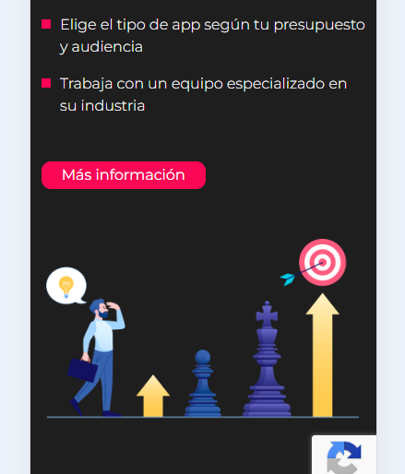

En general falta colocar efectos a las secciones.

